NAMAZIN ŞARTLARI VE RÜKUNLARI
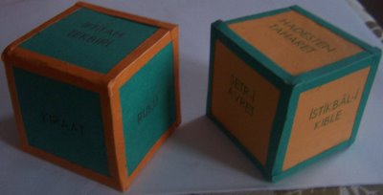
İki tane küp hazırlanır. Küplerin birinin yüzlerine namazın şartları, diğerine rükunları yazılır:
Küp çevrilir ve öğrenci beş maddeyi görmekte fakat altıncıyı görememektedir. Öğrencilerden zeminde kalan maddeyi bulmaları istenir. Üstteki maddeyi tanımlamaları da istenebilir.
Eğer siz de bu oyundan hazırlamak isterseniz;
Ağaşıdaki kalıpları kullanabilirsiniz. ince fon kartonundan A4 boyutunda kestikten sonra veya kalınca bir dosya kağıdını yazıcıya takın. kalıpları yazdırın. Bir mukavvadan bu ölçülere göre iki küp hazırlayın ve yazıcıdan çıkartığınız kalıpları mukavvanın üzerine yapıştırarak küpü tamamlayın. Mukavvaya yapıştırmadan direkt yazıcıdan çıkan renkli fon kartonundan da küp hazırlayabilirsiniz ama mukavva kesinlikle daha sağlam olacaktır.
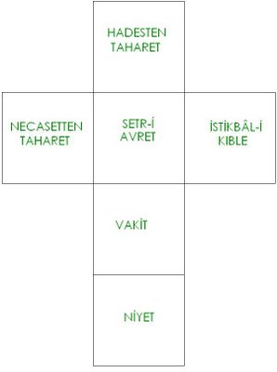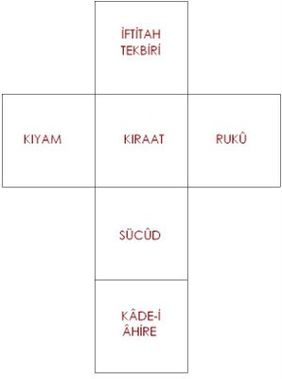
Not: Namazın şartlartı ve rükunlarını öğretirken "Ellerim Küçük Daha" kasetinden "Namaz Şarkısı"nı dinletirseniz ezberlemeleri çok daha kolay olacaktır.

